

夏爾瑪狂飆十鳥，馬來西亞贏歐巡第二冠
羅開Golf 頻道2018年2月4日 下午7:08
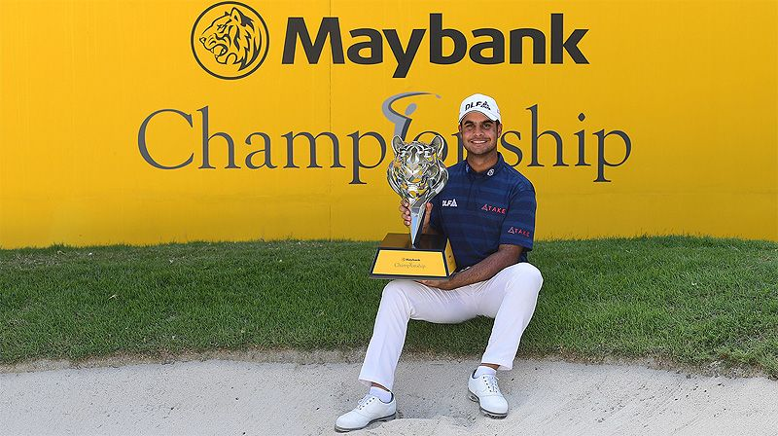
高爾夫》夏爾瑪狂飆十鳥，馬來西亞贏歐巡第二冠
【羅開新聞中心Thomas綜合報導 圖╱Asian Tour】印度選手Shubhankar Sharma（蘇班卡•夏爾瑪）星期天出發時，離領先者有三桿差距，排名遠在十九名。在飆出十鳥、交出無柏忌，低於標準十桿的六十二桿後，以四回合低於標準二十一桿的兩百六十七桿，後來居上的以兩桿勝差，贏得Maybank Championship（馬來西亞錦標賽），這是他兩個月間的第二座歐巡冠軍盃。
去年底的十二月十一日，才在Joburg Open（約堡公開賽），贏得歐、亞、南巡三大巡迴賽共站賽事。夏爾瑪至今還沒有確定要以歐巡還是亞巡為主要戰場，本周在總獎金三百萬美元，歐巡與亞巡共站的馬來西亞站再奪一勝。
夏爾瑪今天在Saujana Golf & Country Club（索加那高爾夫鄉村俱樂部）的開局並無驚奇，前三洞三個平標準桿的帕，來到球場第四洞，夏爾瑪仿佛換人上場，連進四鳥，加上第九洞的第五鳥進帳，前九交出三十一桿佳績，夏爾瑪的後九洞攻勢凌厲，在下五城，交出今日的第二個三十一桿，靠著收尾兩洞的兩鳥，終場以兩桿勝差，獲得五十萬美元的冠軍大賞，在歐巡與亞巡同時暫居獎金王的位置。
「我打的很平穩，因為風很大並不好攻擊，我知道我必須有個好成績，前九洞我製造了很多的小鳥，轉到後九洞當我繼續在進洞的時候，我知道今天可能又是奪冠的那一天了。」夏爾瑪說：「我沒有研究成績榜的排名，因為差距很大，我只在腦海中設定一個目標，努力去完成，然後我達成目標了。」
還在尋求生涯首座歐巡賽冠軍的西班牙選手Jorge Campillo（喬治•坎皮洛），今天交卡六十八桿，四天交出足夠奪冠的低於標準十九桿的兩百六十九桿，偏偏碰上夏爾瑪這匹大黑馬，最後獨居第二名。
西班牙的Pablo Larrazabal（帕布羅•萊拉查寶）、紐西蘭選手Ryan Fox（里安•福克斯），兩人今天都有六十六桿的好表現，以低於標準十八桿的兩百七十桿，並居第三名。
五十四洞並列領先的南非人Dylan Frittelli（迪倫•弗雷泰利）今天只打出七十一桿，與義大利選手Nino Bertasio（尼諾•伯塔希歐）、日本雙雄石川遼（Ryo Ishikawa）和谷原秀人（Hideto Tanihara）、印度人Khalin Joshi（肯林•喬許），五人同以低標十六桿的兩百七十二桿，並居第五名。
我國選手詹世昌星期天交出六十八桿，以低於標準十桿的兩百七十八桿，並列成績榜三十四名。

